LAPORAN PRAKTIKUM MODUL-2
HTML FUNDAMENTALS
SEMANTIC,TEKS,LINK,GAMBAR,LIST,TABLE,FORM


OLEH :

NAMA | : MUHAMMAD IHSAN
NIM | : 2025573010053
KELAS | : TI – 1C

PRODI TEKNIK INFORMATIKA
POLITEKNIK NEGERI LHOKSEUMAWE
TAHUN 2025/2026

LEMBAR PENGESAHAN

Nama : Muhammad Ihsan
NIM : 2025573010053
Kelas : TI -1C
Jurusan : Teknologi Informasi & Komputer
Prodi : Teknik Informatika
Hari / Jam : Selasa 31 Maret 2026 / 07.30 – 11.25
Dosen pengampu : M.Reza Zulman S.ST.,M.Sc

Disetujui,
Dosen Pengampu

M.Reza Zulman S.ST.,M.Sc

KATA PENGANTAR

Puji syukur saya panjatkan ke hadirat Tuhan Yang Maha Esa karena atas rahmat dan karunia-Nya saya dapat menyelesaikan Laporan Praktikum mata kuliah Workshop Web Dasar ini dengan baik dan tepat waktu.
Laporan ini disusun sebagai bentuk dokumentasi dan pemahaman saya terhadap materi yang telah dipelajari selama praktikum, khususnya mengenai dasar-dasar pengembangan web seperti penggunaan HTML, struktur semantic, serta pembuatan tampilan sederhana website. Melalui praktikum ini, saya memperoleh pengalaman langsung dalam membuat dan mengembangkan sebuah halaman web.
Saya mengucapkan terima kasih yang sebesar-besarnya kepada dosen pengampu mata kuliah Workshop Web Dasar yang telah memberikan bimbingan, arahan, serta ilmu yang sangat bermanfaat selama proses perkuliahan dan praktikum berlangsung.Saya menyadari bahwa laporan ini masih jauh dari kata sempurna. Oleh karena itu, saya sangat mengharapkan kritik dan saran yang membangun dari pembaca agar laporan ini dapat menjadi lebih baik di masa yang akan datang.
Saya juga mengucapkan terima kasih kepada dosen pengampu mata kuliah Workshop Web Dasar serta semua pihak yang telah membantu dalam proses penyusunan laporan ini.
Akhir kata, saya berharap laporan ini dapat memberikan manfaat dan menambah wawasan bagi pembaca.

Buket Rata, 6 April 2026

Muhammad Ihsan

DAFTAR ISI

LEMBAR PENGESAHAN 2
KATA PENGANTAR 3
DAFTAR ISI 4
BAB I 5
PENDAHULUAN 5
1.1 Latar Belakang 5
1.2 Tujuan 5
BAB II 6
DASAR TEORI 6
2.1 Pengertian HTML 6
2.2 Struktur Dasar HTML 6
2.3 Pengertian Semantic HTML 6
2.4 Fungsi dan Manfaat HTML 7
BAB III 8
METODOLOGI PRAKTIKUM 8
3.1 Waktu dan Tempat 8
3.2 Alat Dan Bahan 8
3.3 Prosedur Praktikum 8
BAB IV 33
HASIL DAN PEMBAHASAN 33
3.1 Hasil Praktikum 33
3.1 Pembahasan 33
BAB V 35
PENUTUP 35
4.1 Kesimpulan 35
4.2 Saran 35

BAB I

PENDAHULUAN

1.1 Latar Belakang
Perkembangan teknologi informasi yang semakin pesat mendorong kebutuhan akan kemampuan di bidang pengembangan web. Website menjadi salah satu media utama dalam penyampaian informasi, baik untuk keperluan pendidikan, bisnis, maupun komunikasi. Oleh karena itu, pemahaman mengenai dasar-dasar pembuatan website menjadi hal yang penting untuk dimiliki, khususnya bagi mahasiswa di bidang teknologi.
Pada mata kuliah Workshop Web Dasar, mahasiswa diperkenalkan dengan konsep dasar pengembangan web, seperti penggunaan HTML, struktur semantic, serta pembuatan tampilan halaman web sederhana. Materi ini bertujuan untuk memberikan pemahaman awal mengenai bagaimana sebuah website dibangun dan dikembangkan.
Melalui praktikum ini, mahasiswa tidak hanya mempelajari teori, tetapi juga langsung mempraktikkan pembuatan website sederhana. Dengan demikian, diharapkan mahasiswa mampu memahami struktur dasar website serta memiliki keterampilan awal dalam mengembangkan halaman web yang terstruktur dan mudah dipahami.

1.2 Tujuan
Adapun tujuan dari praktikum Workshop Web Dasar adalah sebagai berikut:
- Memahami dasar-dasar HTML dalam pembuatan website.
- Mempelajari dan menerapkan struktur semantic pada halaman web.
- Mampu membuat website sederhana yang terstruktur dengan baik.
- Melatih kemampuan dalam menulis dan menyusun kode HTML.
- Mengembangkan pemahaman dasar dalam pengembangan web.

BAB II

DASAR TEORI

2.1 Pengertian HTML
HTML (HyperText Markup Language) merupakan bahasa markup yang digunakan untuk membuat dan menyusun struktur halaman web. HTML berfungsi sebagai kerangka dasar dalam pembuatan website dengan menggunakan berbagai elemen atau tag seperti <html>, <head>, <body>, dan lain-lain. Dengan HTML, sebuah halaman web dapat menampilkan teks, gambar, tautan, serta berbagai elemen lainnya.

2.2 Struktur Dasar HTML
Struktur dasar HTML terdiri dari beberapa bagian utama, yaitu:
- <html> sebagai elemen utama yang membungkus seluruh isi halaman
- <head> berisi informasi tentang halaman seperti judul (title)
- <body> berisi konten utama yang ditampilkan pada browser
Struktur ini menjadi dasar dalam setiap pembuatan halaman web agar tersusun dengan baik dan mudah dipahami.

2.3 Pengertian Semantic HTML
Semantic HTML adalah penggunaan elemen HTML yang memiliki makna atau arti sesuai dengan isi konten yang dibungkusnya. Dengan menggunakan semantic HTML, struktur halaman menjadi lebih jelas, baik bagi pengembang maupun mesin pencari.
Contoh elemen semantic antara lain:
- <header> untuk bagian kepala halaman
- <nav> untuk navigasi
- <main> untuk konten utama
- <section> untuk bagian tertentu
- <footer> untuk bagian penutup
Penggunaan semantic HTML membantu meningkatkan keterbacaan kode dan mempermudah proses pengembangan website.

2.4 Fungsi dan Manfaat HTML
HTML memiliki beberapa fungsi dan manfaat, antara lain:
- Membuat struktur dasar halaman web
- Menampilkan berbagai jenis konten seperti teks, gambar, dan video
- Menghubungkan halaman dengan tautan (link)
- Mempermudah pengembangan website yang terstruktur.

BAB III

METODOLOGI PRAKTIKUM

3.1 Waktu dan Tempat
Praktikum Workshop Web Dasar ini dilaksanakan pada:
- Hari/Tanggal : Selasa, 31 Maret 2026
- Waktu : 7.30 – 11.25 WIB
- Tempat : Laboratorium Komputer 106

3.2 Alat Dan Bahan
Adapun alat dan bahan yang digunakan dalam praktikum ini adalah sebagai berikut:
Alat :
- Laptop atau komputer
- Visual Studio Code (VS Code) sebagai text editor
- Browser (Google Chrome / Microsoft Edge)
- Sistem operasi Windows
Bahan :
- Bahasa pemrograman HTML
- File gambar (untuk tampilan website)
- Koneksi internet (untuk mencari referensi dan gambar)

3.3 Prosedur Praktikum
Langkah-langkah yang dilakukan dalam praktikum ini adalah sebagai berikut:
1.Langkah pertama yang harus kalian lakukan adalah masuk ke visual studio code kalian
2.Selanjutnya adalah membuat folder modul2 untuk sebuah project yang akan kita kerjakan pada praktikum kali ini.
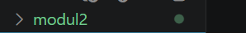
3.Selanjutnya didalam modul2 kita buat file yang nama nya tu index.html
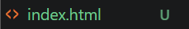
4.Lalu pada file index.html kita ketik code seperti ini
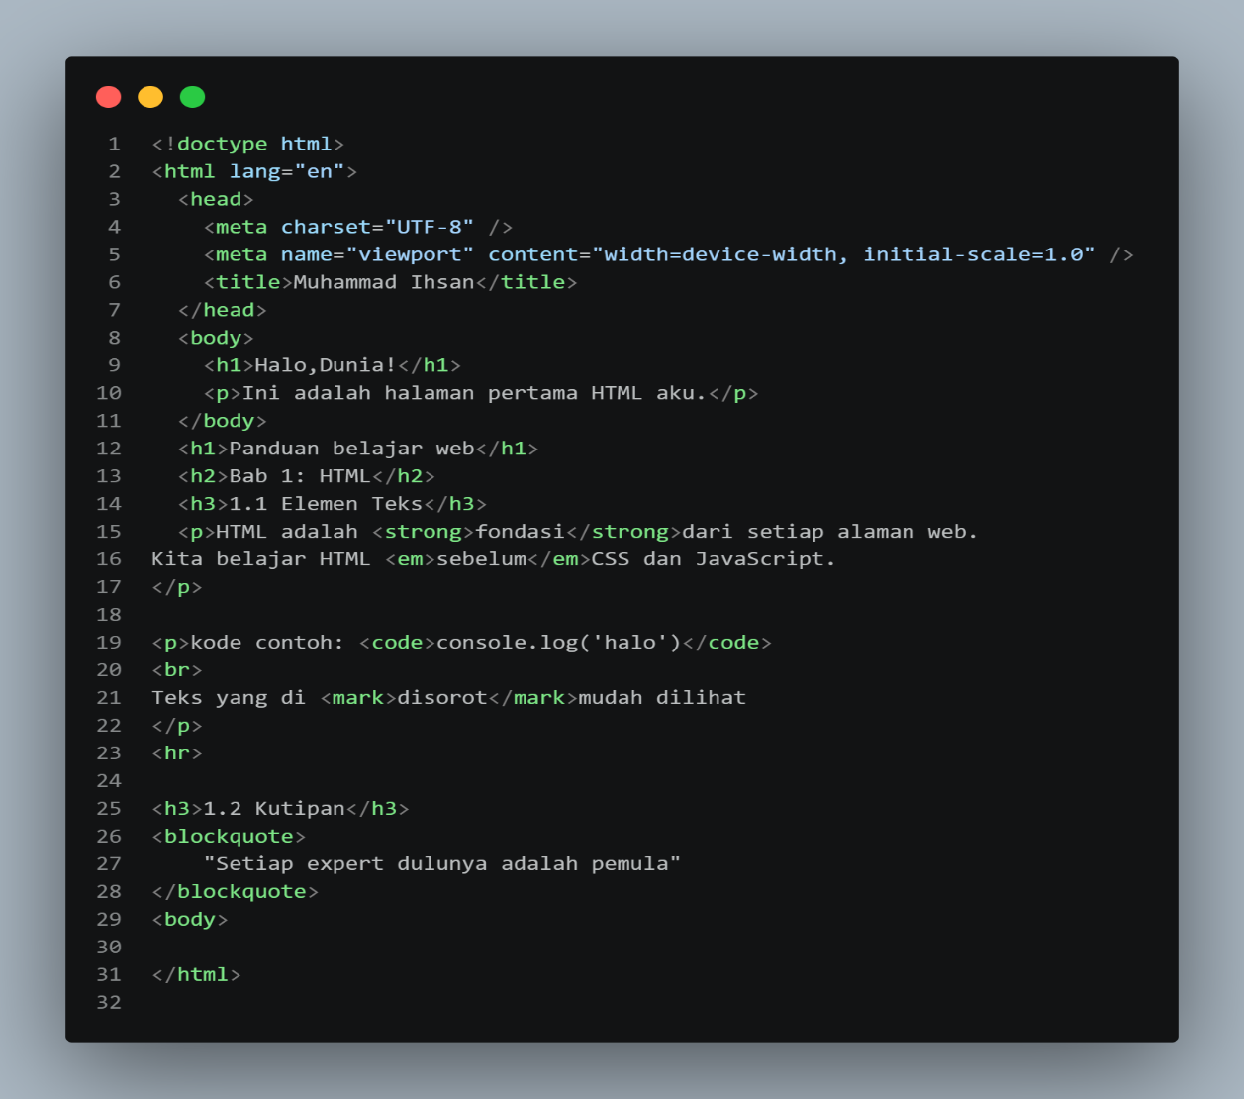
Tampilan hasilnya :
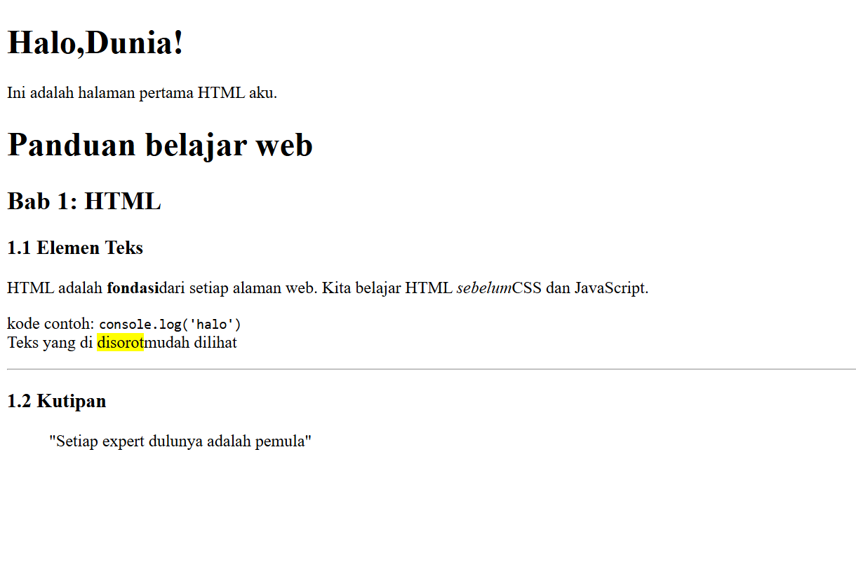
5.Selanjutnya kita membuat file semantic.html
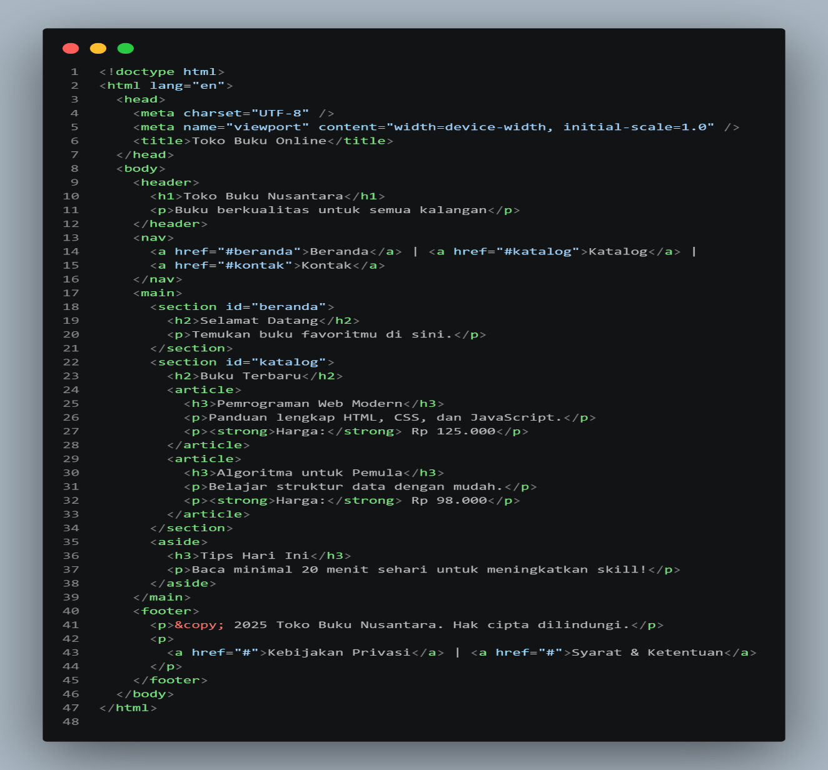
Tampilan hasilnya :
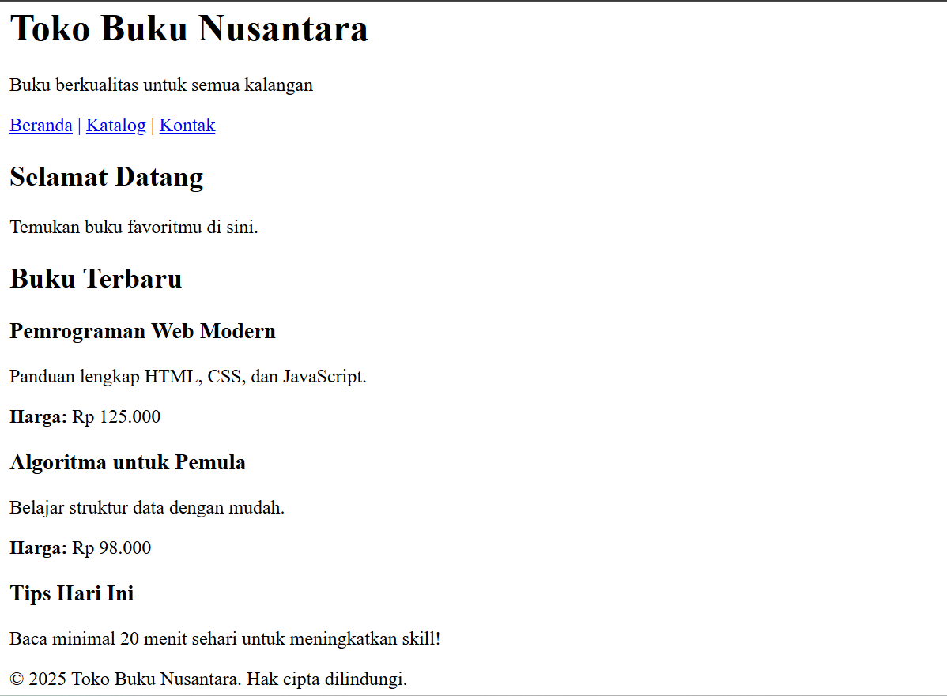
6.Setelah mengisi kode tersebut ke file semantic selanjutnya kita membuat file link-gambar.html
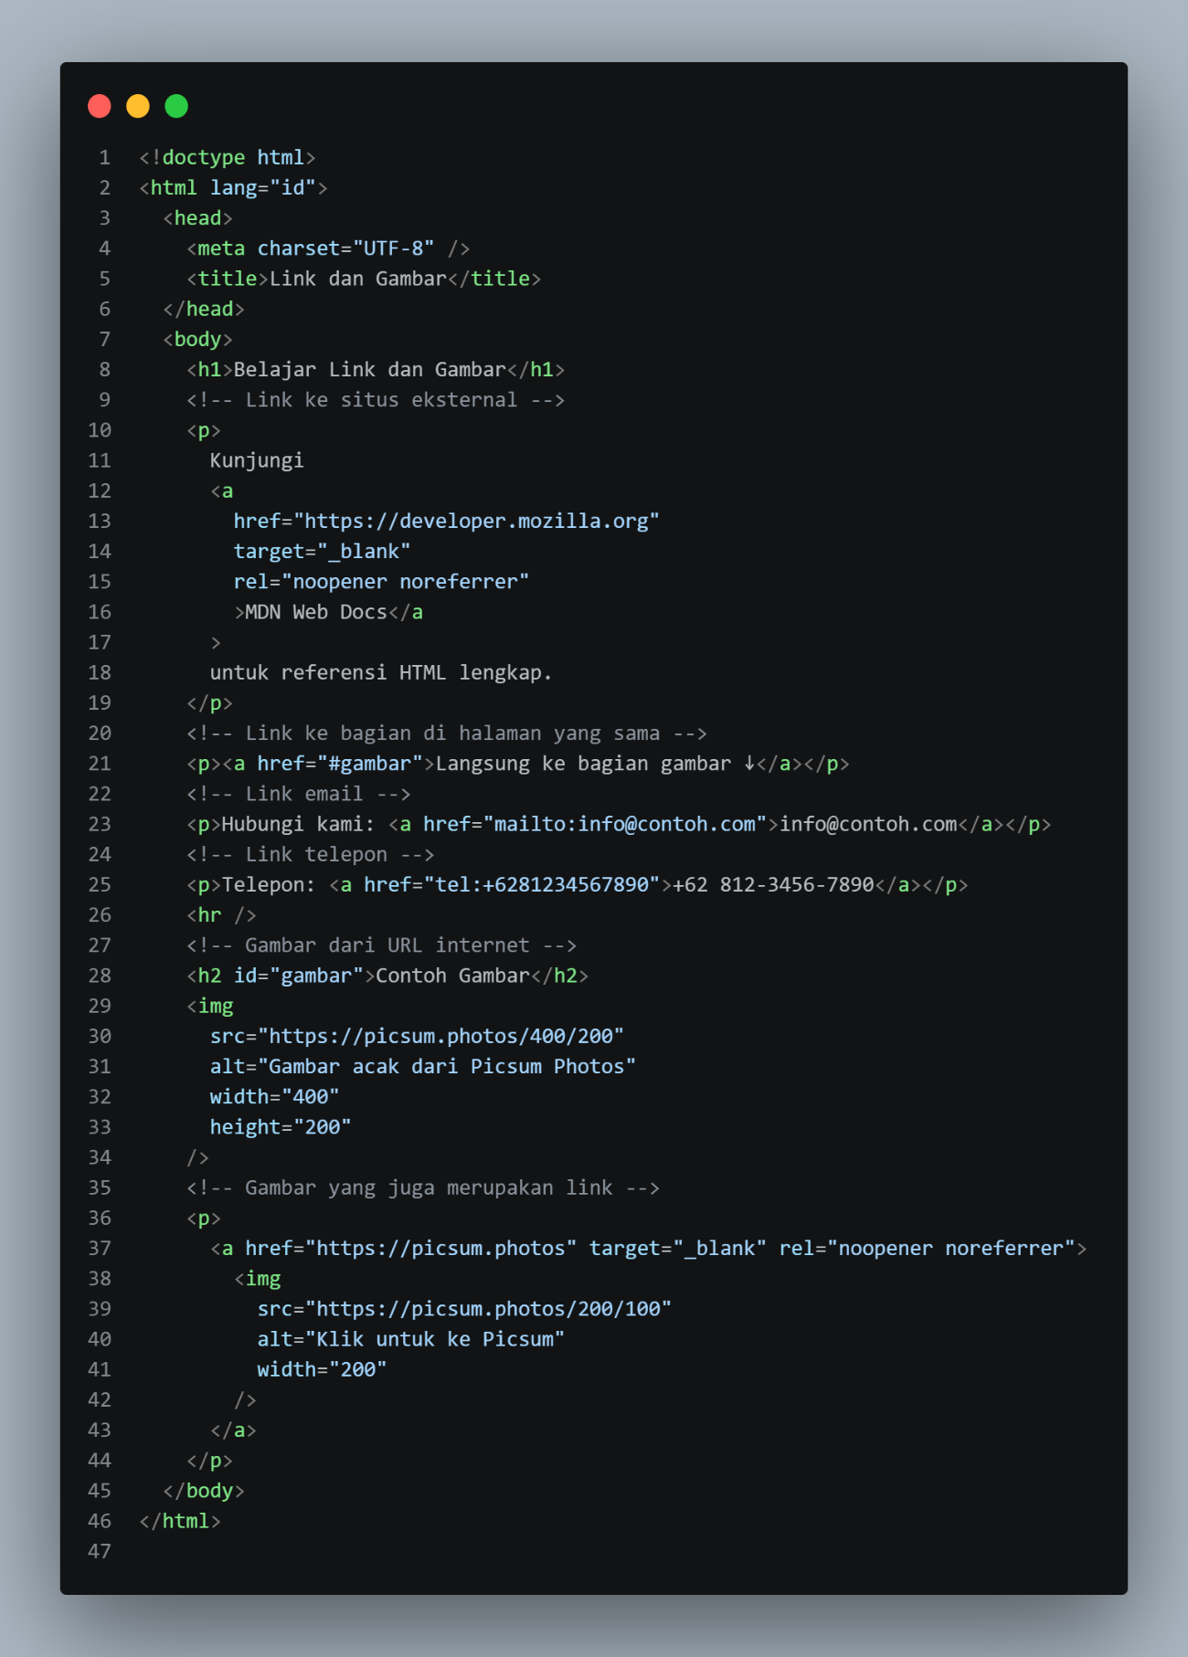
Tampilan hasilnya :
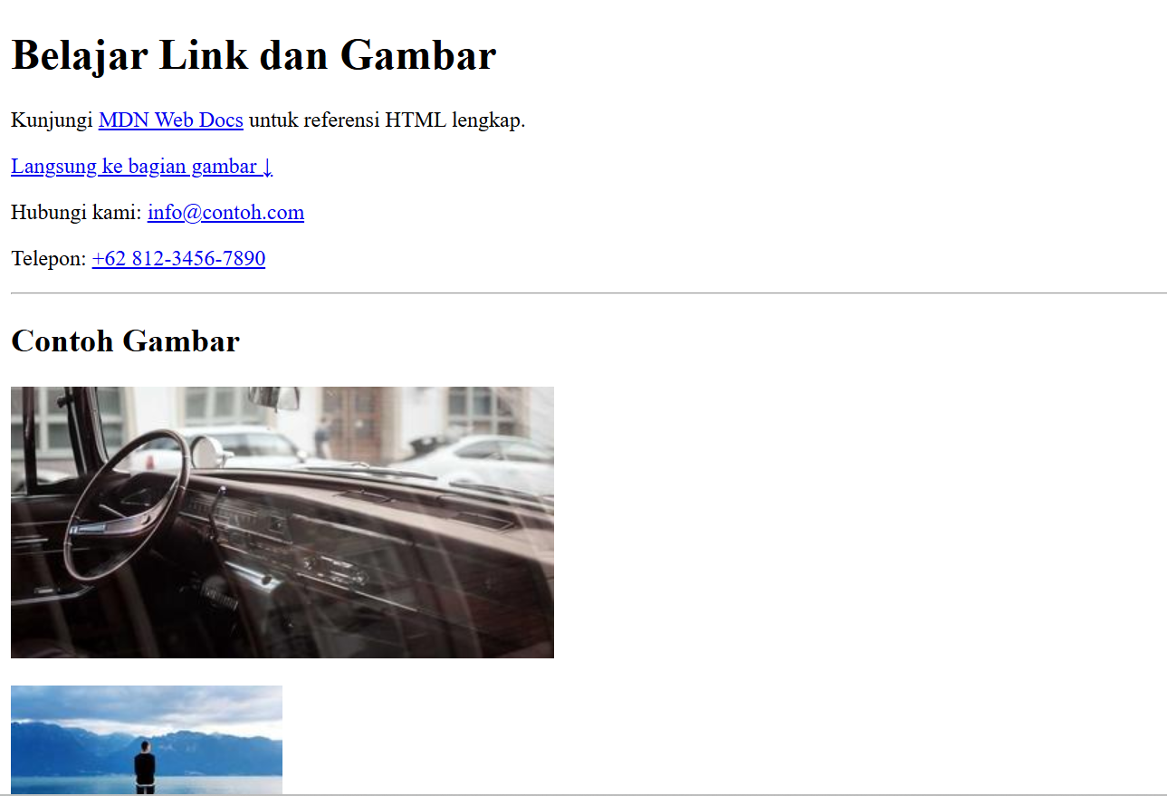

7.Setelah itu kita membuat file lagi yang nama nya list-table.html
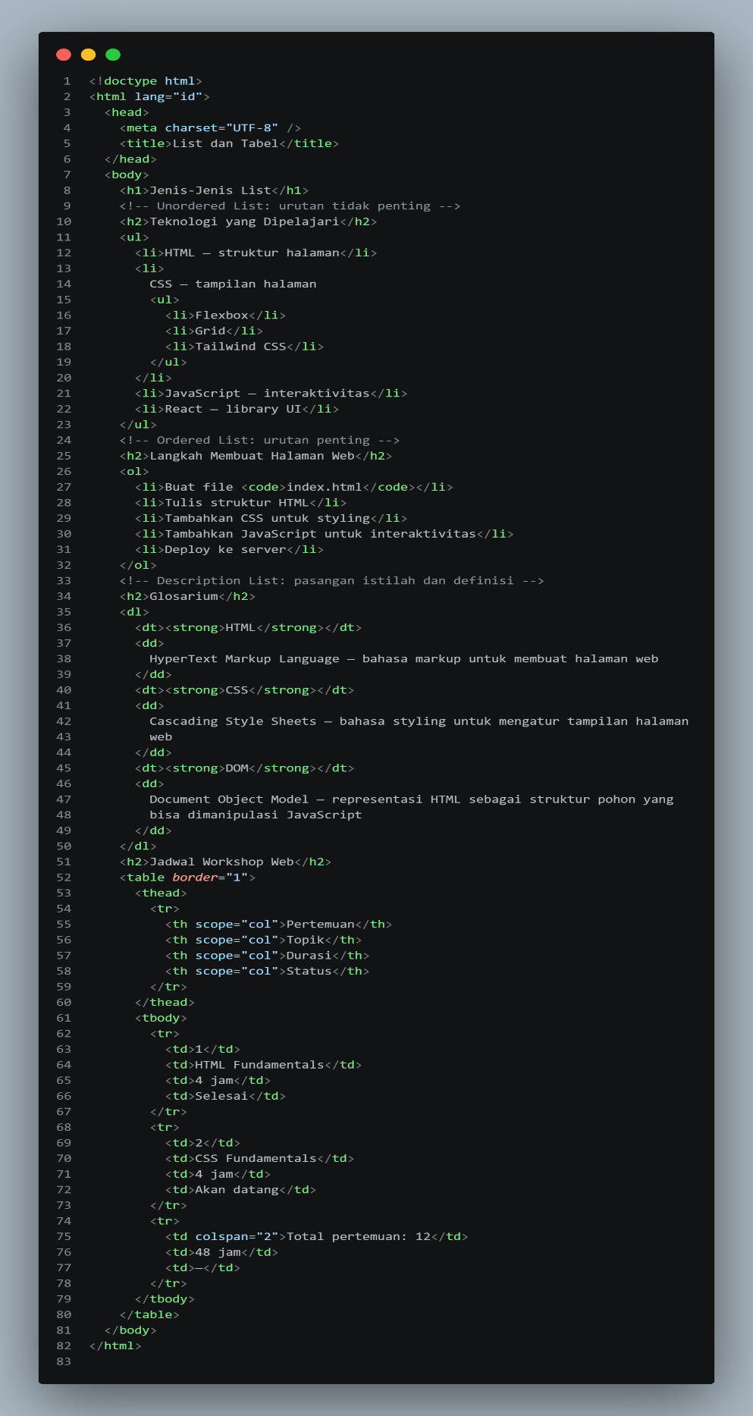
Tampilan hasilnya :
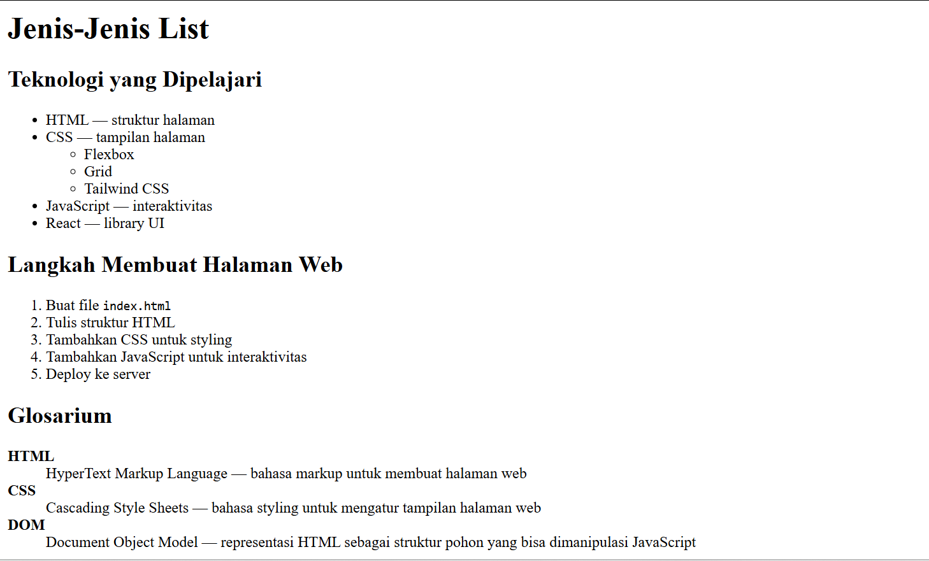

8.Setelah selesai terakhir kita buat lagi file yang nama nya form.html
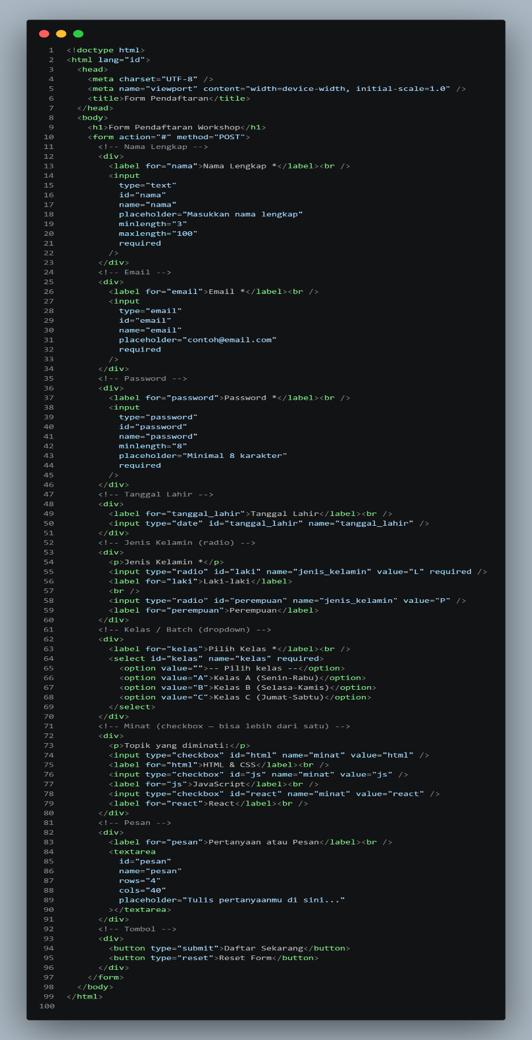
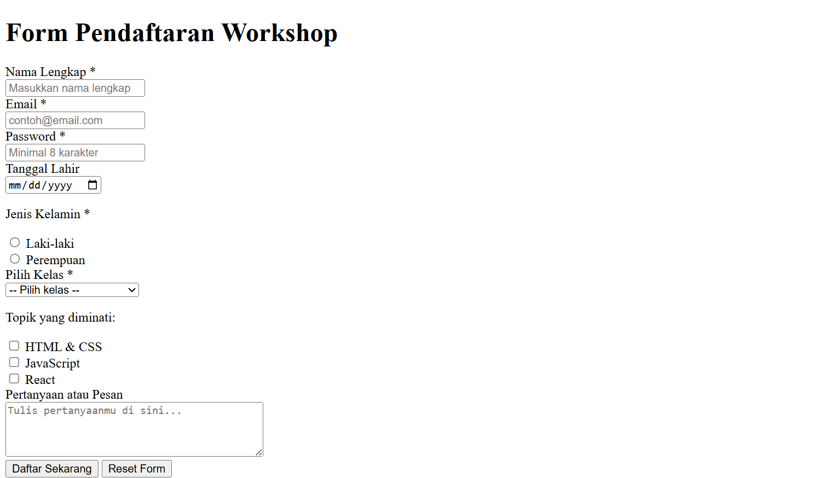

9.Selanjutnya kita membuat Latihan yang sudah ada didalam modul
Latihan 1
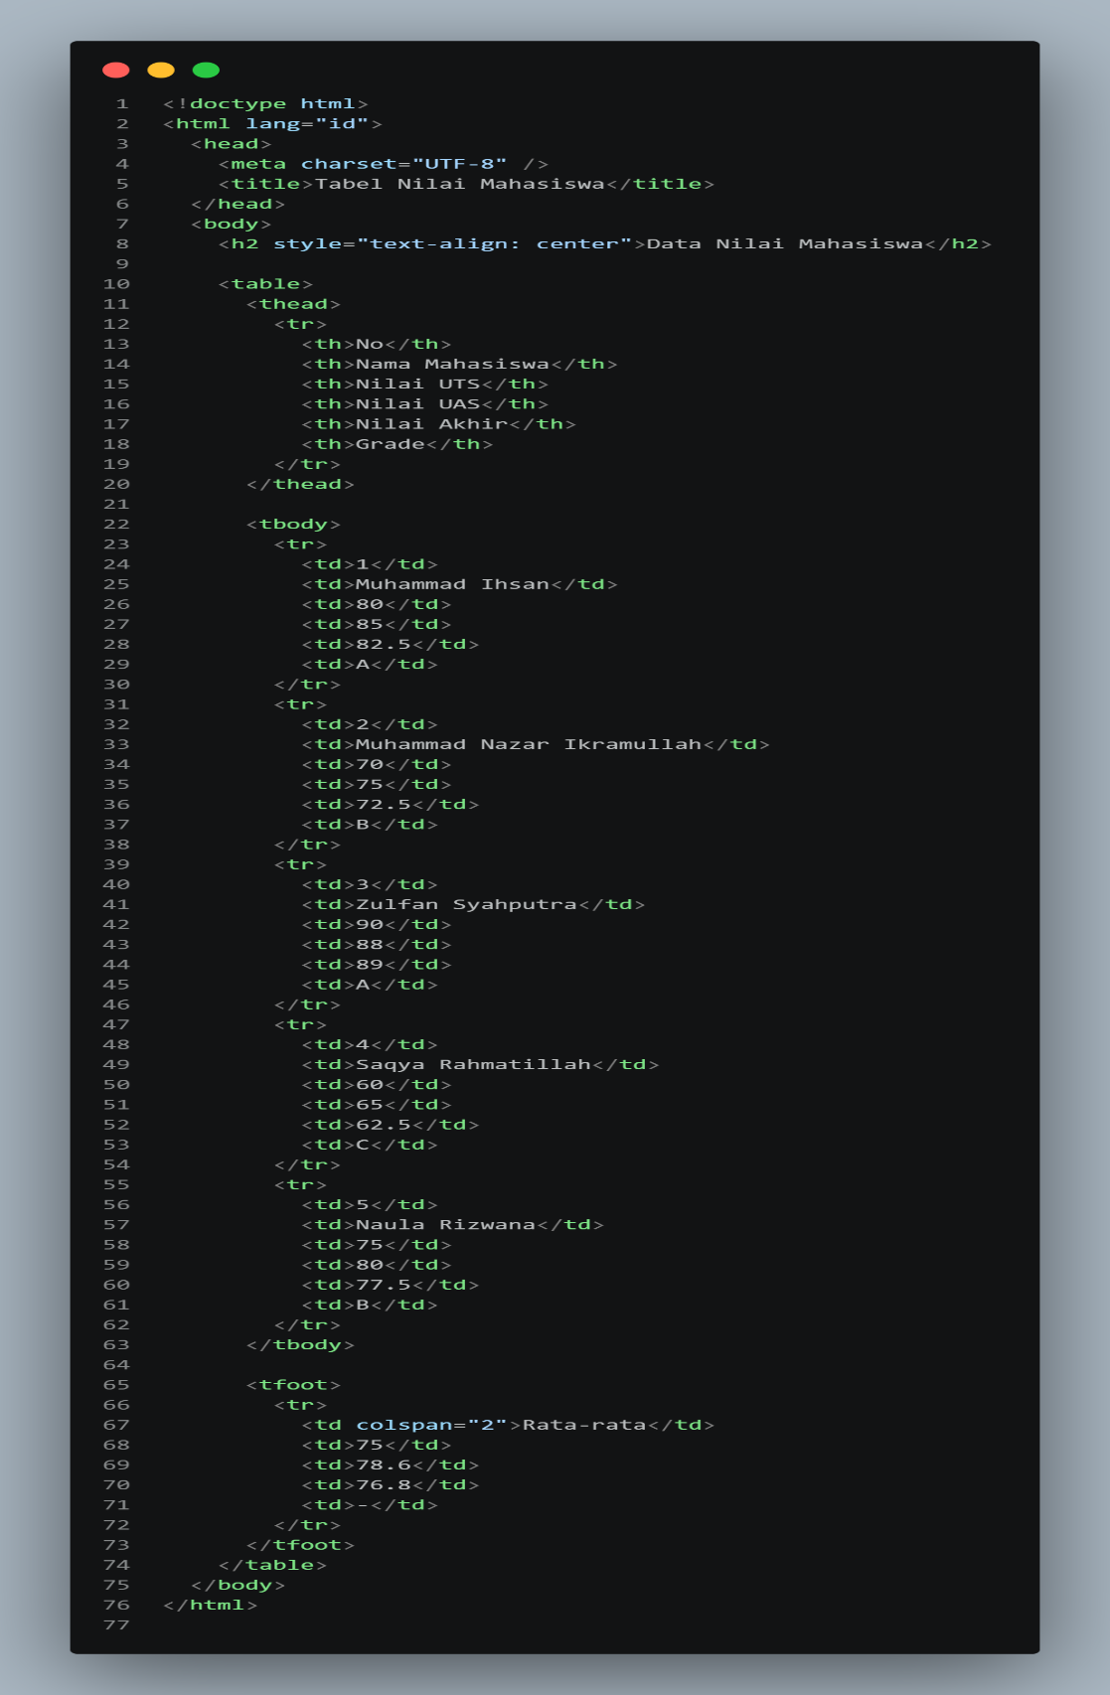

Tampilan Hasilnya :
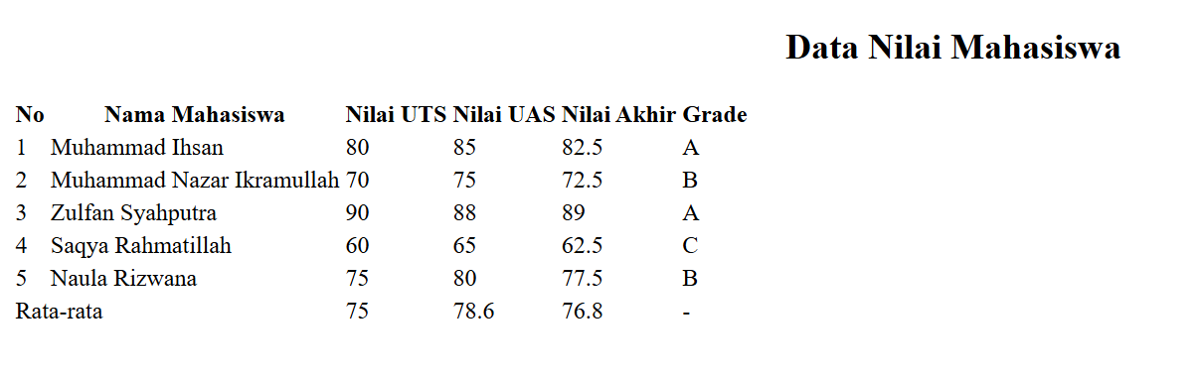
Latihan
<!doctype html>
<html lang="id">
<head>
<meta charset="UTF-8" />
<title>Ihsan Luxury Dining</title>
</style>
</head>

<body>
<header>
<h1>Ihsan Luxury Dining</h1>
<p>Fine Dining Experience</p>
</header>

<nav>
<a href="#makanan">Makanan</a>
<a href="#minuman">Minuman</a>
<a href="#dessert">Dessert</a>
</nav>

<main>
<!-- MAKANAN -->
<section id="makanan">
<h2>Makanan</h2>
<div class="menu-container">
<div class="card">
<img
src="https://img.freepik.com/premium-photo/grilled-beef-steak-dark-background_1059430-58426.jpg"
width="200"
height="200"
/>
<div class="card-body">
<h3>Steak Premium</h3>
<p>Daging sapi pilihan dengan saus spesial.</p>
<span class="price">Rp 150.000</span>
</div>
</div>

<div class="card">
<img
src="https://static.vecteezy.com/system/resources/thumbnails/030/387/399/small_2x/alfredo-pasta-dinner-with-creamy-white-sauce-and-herbs-isolated-on-black-background-generative-ai-photo.jpeg"
width="200"
height="200"
/>
<div class="card-body">
<h3>Pasta Alfredo</h3>
<p>Pasta creamy dengan keju premium.</p>
<span class="price">Rp 120.000</span>
</div>
</div>

<div class="card">
<img
src="https://parade.com/.image/c_limit%2Ccs_srgb%2Cfl_progressive%2Cq_auto:good%2Cw_700/MTkwNTgxMjE5NDg0OTY4ODI4/grilled-cedar-plank-salmon.jpg"
width="200"
height="200"
/>
<div class="card-body">
<h3>Grilled Salmon</h3>
<p>Salmon panggang dengan lemon butter.</p>
<span class="price">Rp 180.000</span>
</div>
</div>
</div>
</section>

<!-- MINUMAN -->
<section id="minuman">
<h2>Minuman</h2>
<div class="menu-container">
<div class="card">
<img
src="https://img.freepik.com/premium-photo/ceramic-coffee-mug-with-lid-golda-cappuccino-cappuccino-shop-near-me-starbucks-dolce-ecp3630_1073201-95204.jpg"
width="200"
height="200"
/>
<div class="card-body">
<h3>Espresso</h3>
<p>Kopi hitam premium.</p>
<span class="price">Rp 40.000</span>
</div>
</div>

<div class="card">
<img
src="https://tse1.mm.bing.net/th/id/OIP.1urfq3NhtQAWDffPlC-6XgHaHa?pid=ImgDet&w=181&h=181&c=7&dpr=1,5&o=7&rm=3"
width="200"
height="200"
/>
<div class="card-body">
<h3>Fresh Juice</h3>
<p>Jus buah segar tanpa pengawet.</p>
<span class="price">Rp 50.000</span>
</div>
</div>

<div class="card">
<img
src="https://tse2.mm.bing.net/th/id/OIP.OKPFAXxQ3nWDsldXjwBtbgHaHa?pid=ImgDet&w=178&h=178&c=7&dpr=1,5&o=7&rm=3"
width="200"
height="200"
/>
<div class="card-body">
<h3>Premium Tea</h3>
<p>Teh pilihan dengan rasa elegan.</p>
<span class="price">Rp 45.000</span>
</div>
</div>
</div>
</section>

<!-- DESSERT -->
<section id="dessert">
<h2>Dessert</h2>
<div class="menu-container">
<div class="card">
<img
src="https://tse4.mm.bing.net/th/id/OIP.nlcgYEu0kTLOwwL9fZqjsgHaEJ?rs=1&pid=ImgDetMain&o=7&rm=3"
width="200"
height="200"
/>
<div class="card-body">
<h3>Chocolate Cake</h3>
<p>Kue coklat lembut.</p>
<span class="price">Rp 70.000</span>
</div>
</div>

<div class="card">
<img
src="https://tse3.mm.bing.net/th/id/OIP.zcuzoOT0EGZ0tcHGkaA-CAHaFS?pid=ImgDet&w=181&h=129&c=7&dpr=1,5&o=7&rm=3"
width="200"
height="200"
/>
<div class="card-body">
<h3>Ice Cream</h3>
<p>Ice Cream berbagai rasa.</p>
<span class="price">Rp 60.000</span>
</div>
</div>

<div class="card">
<img
src="https://img.freepik.com/premium-photo/slice-cheesecake_807701-2626.jpg"
width="200"
height="200"
/>
<div class="card-body">
<h3>Cheesecake</h3>
<p>Cheesecake creamy premium.</p>
<span class="price">Rp 80.000</span>
</div>
</div>
</div>
</section>
</main>

<footer>
<p>© 2026 Ihsan Luxury Dining</p>
</footer>
</body>
</html>

Tampilan Hasilnya :
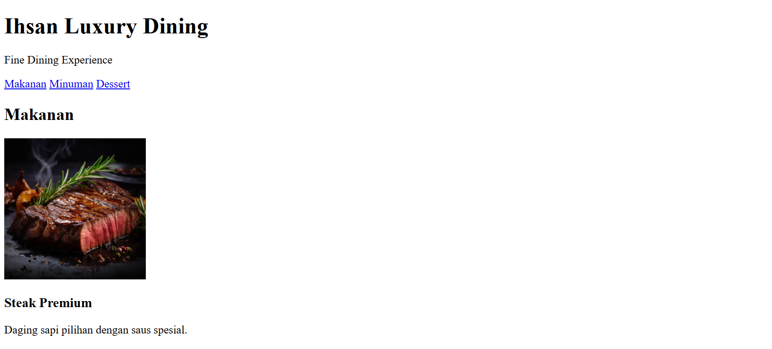

10.Setelah menyelesaikan latihan selanjutnya kita membuat folder baru yang kita beri nama modul tugas untuk menyimpan file tugas
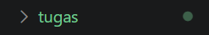
11.Selanjutnya jika sudah berhasil kita membuat lagi file index.html di dalam folder tugas
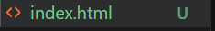

12.Dalam file tersebut kita disuruh membuat profil diri yang menampilkan informasi tentang kamu
<!doctype html>
<html lang="id">
<head>
<meta charset="UTF-8" />
<title>Muhammad Ihsan - Personal Profile</title>
<link rel="stylesheet" href="style.css" />
</head>
<body>
<div class="1">
<header>
<h1>Muhammad Ihsan</h1>
<p>Personal Profile</p>
</header>

<nav>
<a href="#tentang">Tentang</a>
<a href="#keahlian">Keahlian</a>
<a href="#pengalaman">Pengalaman</a>
<a href="#kontak">Kontak</a>
</nav>

<main>
<section id="tentang">
<h2>Tentang Saya</h2>

<div class="profile">
<img
src="foto.jpeg"
alt="Foto Ihsan"
width="200"
height="200"
/>
<h3>Muhammad Ihsan</h3>
</div>
<p>||Muhammad Ihsan — Web Development Enthusiast</p>
<p>
||Mahasiswa yang sedang fokus mempelajari HTML, CSS, dan JavaScript
untuk membangun website yang responsif dan interaktif.
</p>
</section>

<section id="keahlian">
<h2>Keahlian</h2>

<h3>Skill Teknis</h3>
<ul>
<li>HTML</li>
<li>CSS</li>
<li>JavaScript</li>
</ul>

<h3>Skill Non Teknis</h3>
<ul>
<li>Disiplin</li>
<li>Kerja Tim</li>
<li>Problem Solving</li>
</ul>
</section>

<section id="pengalaman">
<h2>Pengalaman</h2>

<ol>
<li>2025 - Belajar HTML</li>
<li>2025 - Belajar CSS & JavaScript</li>
<li>2026 - Membuat project website</li>
</ol>

<h3>Timeline</h3>
<table>
<tr>
<th>Tahun</th>
<th>Kegiatan</th>
</tr>
<tr>
<td>2025</td>
<td>Belajar HTML</td>
</tr>
<tr>
<td>2025</td>
<td>Belajar CSS & JS</td>
</tr>
<tr>
<td>2026</td>
<td>Project Website</td>
</tr>
</table>
</section>

<section id="kontak">
<h2>Kontak</h2>

<form>
<label>Nama</label>
<input type="text" placeholder="Muhammad Ihsan" />

<label>Email</label>
<input type="email" placeholder="IhsanJawa806@gmail.com" />

<label>Subjek</label>
<select>
<option>Pertanyaan</option>
<option>Kerja Sama</option>
<option>Lainnya</option>
</select>

<label>Pesan</label>
<textarea rows="4" placeholder="Tulis pesan"></textarea>

<button type="submit">Kirim</button>
</form>
</section>
</main>

<footer>
<p>© 2026 Muhammad Ihsan</p>
</footer>
</div>
</body>
</html>

Tampilan hasilnya :
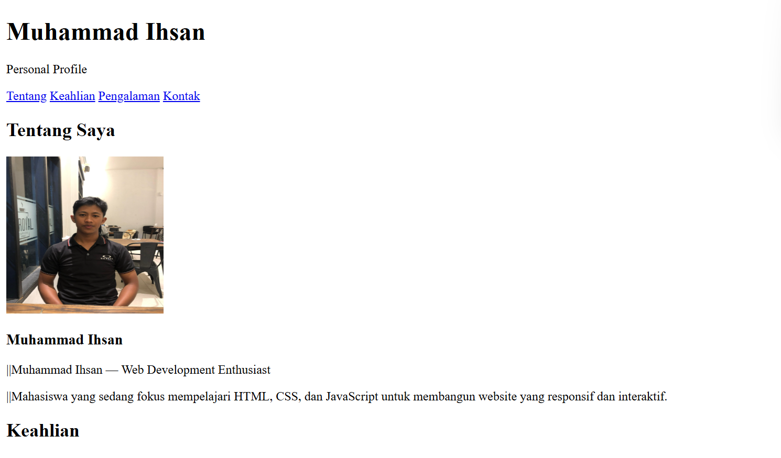
13.Setelah menyelesaikan semuanya selanjutnya kita melakukan push dari local ke github dengan cara mengikuti langkah-langkah berikut.
1. git status
2. git add .
3. git commit -m “modul-2 praktikum html fundamental,semantic,teks,link,gambar,list,table,
form.
4. git push

14.Jika sudah muncul seperti ini maka code kita sudah berhasil kita push ke github

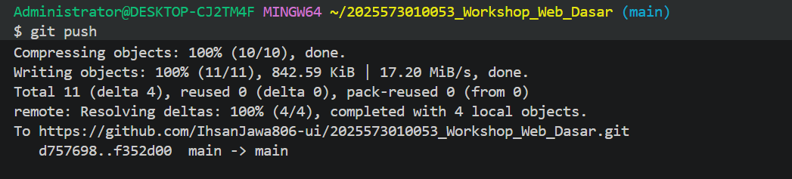

BAB IV

HASIL DAN PEMBAHASAN

3.1 Hasil Praktikum
Pada praktikum Workshop Web Dasar ini, telah berhasil dibuat sebuah website sederhana dengan tema menu restoran,profil diri,dan table nilai Website ini dibuat menggunakan bahasa HTML dengan menerapkan struktur semantic.
Website yang dihasilkan memiliki beberapa bagian utama, yaitu:
- Header yang berisi judul dan identitas website
- Navigation (nav) yang berfungsi sebagai menu untuk berpindah antar bagian
- Main sebagai tempat konten utama
- Section yang dibagi menjadi tiga kategori, yaitu menu Makanan, Minuman, dan Dessert
- Footer sebagai bagian penutup halaman
Bagian-bagian ini yang membuat tampilan website menjadi menarik walaupun menggunakan dasar HTML.

3.1 Pembahasan
Dalam pembuatan website ini, digunakan bahasa HTML sebagai dasar untuk menyusun struktur halaman. dan <Penerapan semantic HTML dilakukan dengan menggunakan beberapa tag utama seperti <header>, <nav>, <main>, <section>, <footer> agar struktur website menjadi lebih jelas dan mudah dipahami.
Tag <header> digunakan untuk menampilkan judul website sebagai identitas utama. Tag <nav> berfungsi sebagai navigasi yang memudahkan pengguna untuk berpindah ke bagian menu tertentu. Tag <main> digunakan sebagai wadah utama seluruh isi halaman, sedangkan tag <section> digunakan untuk membagi konten berdasarkan kategori menu. Tag <footer> digunakan sebagai penutup halaman.
Selain itu, elemen <div> digunakan untuk membentuk tampilan menu dalam bentuk card agar terlihat lebih rapi dan terstruktur. Gambar ditambahkan menggunakan tag <img> untuk memperjelas tampilan menu yang disajikan kepada pengguna.
Dalam proses pembuatan website ini, tidak ditemukan kendala yang berarti, namun diperlukan ketelitian dalam penulisan kode agar tidak terjadi kesalahan yang dapat mempengaruhi tampilan halaman. Dengan adanya praktikum ini, penulis dapat memahami bagaimana cara membuat struktur dasar website serta menerapkan konsep semantic HTML dalam pengembangan web sederhana.

BAB V

PENUTUP

4.1 Kesimpulan
Berdasarkan hasil praktikum yang telah dilakukan pada mata kuliah Workshop Web Dasar, dapat disimpulkan bahwa pembuatan website sederhana dapat dilakukan dengan menggunakan bahasa HTML sebagai dasar dalam menyusun struktur halaman. Penggunaan semantic HTML seperti <header>, <nav>, <main>, <section>, dan <footer> sangat membantu dalam membuat struktur website menjadi lebih terorganisir dan mudah dipahami.
Selain itu, melalui praktikum ini penulis dapat memahami cara membuat tampilan website sederhana yang terdiri dari beberapa bagian seperti menu makanan, minuman, dan dessert. Dengan demikian, praktikum ini memberikan pemahaman dasar dalam pengembangan web serta melatih keterampilan dalam menulis kode HTML dengan baik dan benar.

4.2 Saran
Adapun saran yang dapat diberikan setelah pelaksanaan praktikum ini adalah sebagai berikut:
- Mahasiswa diharapkan dapat terus berlatih dalam membuat website agar kemampuan dalam pengembangan web semakin meningkat.
- Perlu adanya pengembangan lebih lanjut dengan menambahkan CSS dan JavaScript agar tampilan dan fungsi website menjadi lebih menarik dan interaktif.
- Praktikum selanjutnya diharapkan dapat memberikan materi yang lebih mendalam mengenai pengembangan web.

